Metoda JIGSAW jest przykładem uczenia się we współpracy. Może zostać wykorzystana, gdy uczniowie mają przyswoić partię materiału, którą da się podzielić na kilka spójnych fragmentów. Zadaniem każdego ucznia jest opanowanie pojedynczego fragmentu wiedzy i przekazanie go innym osobom. Pozwoli to na połączenie cząstkowej wiedzy w całość, podobnie jak w wypadku puzzli tworzących po ułożeniu cały obrazek.

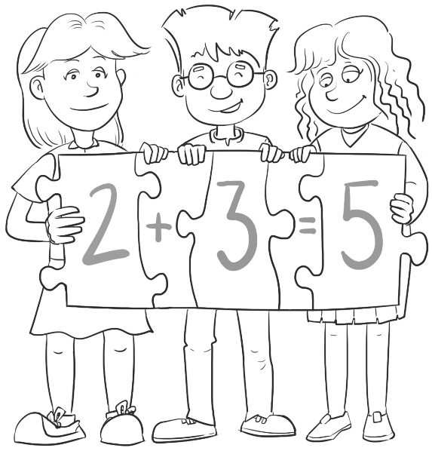

Źródło ilustracji: Archiwum GWO

Metoda ta pozwala kształcić poczucie odpowiedzialności za wiedzę swoją i innych, co z kolei motywuje do bardziej wnikliwego przyswajania wiadomości. Umożliwia też doskonalenie umiejętności planowania i organizowania własnego uczenia się.

Przebieg pracy metodą JIGSAW:

- nauczyciel dzieli klasę na zespoły liczące tyle osób, z ilu zagadnień składa się analizowany materiał; każdy członek grupy otrzymuje jedno zagadnienie do opanowania, a grupa ma razem cały materiał; w pozostałych zespołach jest tak samo,
- uczniowie z poszczególnych zespołów, opracowujący ten sam fragment materiału, spotykają się w grupach eksperckich; tam porządkują wiedzę, wyjaśniają pojawiające się wątpliwości i ustalają, w jaki sposób najefektywniej nauczyć pozostałych członków swoich zespołów danej partii materiału,
- uczniowie wracają do macierzystych grup i uczą się wzajemnie; każdy ekspert przedstawia to, czego się nauczył, dbając, aby wszyscy członkowie grupy opanowali i zrozumieli tłumaczoną przez niego część materiału,
- następuje sprawdzian całości wiedzy opanowanej przez uczniów; pytania przygotowuje nauczyciel bądź sami uczniowie.

